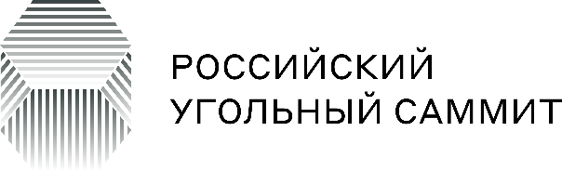 | 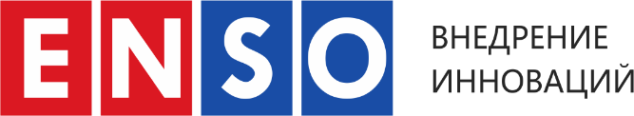

30 октября 2025 года в Новокузнецке пройдет IV Российский Угольный Саммит, организованный компанией ENSO при поддержке Федерального агентства по недропользованию, Российского энергетического агентства (РЭА Минэнерго), Технического Комитета по стандартизации ТК 269 «Горное дело», Федерального исследовательского центра угля и углехимии СО РАН.
В работе Саммита примут участие компании угольной промышленности в лице высшего руководства, среднего менеджмента, руководителей ключевых департаментов и технических подразделений, а также компаний-поставщиков оборудования и технологий, подрядчиков и представители государственных структур и экспертного сообщества.
Структура Саммита включает:
1) деловую программу для обсуждения актуальных вопросов отрасли;
2) фокус-выставку, где поставщики решений и оборудования представят свои разработки;
3) бизнес-встречи, организованные по запросу компаний.
Структура деловой программы Саммита включается в себя следующие сессии:
- новые вызовы и перспективы угольной промышленности России;
- внедрение новых технологий и решений на предприятиях угольной промышленности;
- цифровая трансформация угольной промышленности;
- промышленная и экологическая безопасность в угольной промышленности.
Для регистрации и получения более подробной информации относительно программы, списков запланированных участников, а также по возможным форматам участия, обращайтесь к организаторам Саммита.
Email: info@ensoenergy.org
Официальный сайт: https://coalsummit.ru/

